«Помоги птицам зимой»

Цель: Расширить знания детей о птицах, вызвать сочувствие к голодающим и замерзающим зимой птицам, учить проявлять заботу к ним.

Задачи:
Образовательные:
- Формирование экологического представления детей об окружающем мире.
- Обеспечить более надёжные основы экологической ответственности младших школьников.
- Обеспечение более широкой и разнообразной практической деятельности учащихся по изучению и охране окружающей среды.
- Обобщить и расширить представления детей о зимующих птицах нашего края.
- Обогащать пассивный словарь детей. Активизировать речь детей.

Воспитательные:
- Помочь осознать главные этические законы жизни человека – любви, добра, справедливости к окружающему миру.
- Закрепить и обобщить представление детей о сочувствии, сопереживании, милосердии.

Развивающие:
- Развивать у детей потребность общения с природой и окружающим миром.
- Развивать в детях ответственность за "братьев наших меньших".

ХОД ЗАНЯТИЯ

Организационный момент:
Актуализация :
Учитель: Ребята, закройте глаза и пробуйте представить себе, что вы услышите (Звучит отрывок записи «Пение птиц»).
- Итак, что вы представили сейчас? (выслушиваются мнения детей).
- В какое время года можно услышать голоса птиц? (ответы детей).
- А как вы думаете: сейчас, зимой, можно услышать такое чудесное птичье пение? (ответы детей).
- Почему? (ответы детей).
- Когда поют птицы? (Кода им тепло, они сыты).
-Ребята, кто же сможет помочь голодающим птицам зимой? (ответы детей).
- Правильно, птицам на помощь должны прийти люди.
- Вы наверно, уже догадались, что наше занятие сегодня будет посвящено птицам: как помочь им пережить трудное зимнее время.
- Ребята, а для чего нужны птицы в природе? (ответы детей).
- Огромное значение имеют птицы в природе и в сельском хозяйстве, сохраняя от насекомых-вредителей культурные и дикорастущие растения, помогают в их опылении. Известно, что семья скворцов уничтожает за месяц до 24 тыс. насекомых и их личинок. Кукушка, в пищу которой идут крупные гусеницы, майские жуки, поедает их за лето до 270 тыс.; грач, следя за плугом, способен уничтожить до 400 червей. Пара синиц, поселившихся в саду вместе со своим потомством, могут очистить от насекомых-вредителей 40 больших яблонь.
Сегодня мы поговорим о птицах, которые проводят с нами зиму. Их называют зимующими птицами. (дети повторяют хором)
Презентация «Зимующие птицы»
Дети называют птиц по картинке.
1 слайд
Воробей. Величина и облик общеизвестны. Верх головы серый, горло и верхняя часть груди черные, от клюва через глаз к уху идет коричневая полоса. Спина коричневая с черными пестринами, брюшко беловатое.
2 слайд
Снегирь. Зимой в наших краях появляется много снегирей. Сюда они прилетают из северных лесов. Появление снегиря всегда связано с первым снегом, отсюда и название этой птицы. Особенно заметны на снегу красногрудые самцы. Усядутся они на дерево – будто яблоки красные. Как только подтает, птицы улетают.
3 слайд
Дятел . У дятла большой крепкий клюв. А длинным языком он может достать жуков и их личинки из-под коры
4 слайд
У синички оперение яркое – нарядилась в желтую блузку с черным галстуком и зеленый плащик, а голову украсила темной шапочкой.
5 слайд
Свиристель . Оперение розовато-серое. Горло и полоска от клюва к глазу черные, лоб красноватый. На голове большой хохол. На конце хвоста поперечная желтая полоса
6 слайд
Сорока. Ради большей безопасности сороки ночуют стаями. Излишки пищи они прячут в ямах, которые выкапывают в земле. Сороки также славятся неравнодушным отношением к блестящим предметам
7 слайд
Голубь .Это довольно красивая птица — мало кто еще обладает таким быстрым, уверенным полетом. Благодаря скорости и способности к ориентации одомашненные голуби издавна использовались как средство связи.
8слайд
Как только не говорят об этой птице: и глупая, и лохматая, и неуклюжая, и воровка! Если вы хотите узнать: какого цвета ворон и ворона, то знайте, что ворон – чёрный, а ворона – серая.
9 слайд
Поползня вы могли и не видеть, но эта птичка живёт у нас круглый год. Своё имя эта птица получила от слова «ползать». Она действительно ползает по стволам деревьев, но ползает акробатически: и вверх головой, и вниз, и поворачивается на ходу и подпрыгивает. В это время птица работает – ищет насекомых в щелях дерева.
Игра «Собери картинку» ( собрать и назвать получившуюся птицу)
Учитель: Чтобы птички не совсем замерзли зимой, им нужно двигаться, давайте и мы с вами разомнемся.
Физминутка
Встал воробушек на лапки,
Приготовился к зарядке.
Повернулся влево, вправо,
Приседанье сделал справно,
Клювиком почистил пух.
И скорей за парту плюх
Учитель: С наступлением зимы птицы держатся ближе к жилью человека. Как вы думаете, почему? (ответы детей).
Разгадайте загадку
Что за стол среди берез,
Под открытым небом?
Угощает он в мороз
Птиц зерном и хлебом?
Учитель: Правильно , это кормушка.
Слайд 11
Учитель: Из десяти мелких птиц в суровые зимы остаются только две. Поэтому им необходимо помочь.
Инструктаж «Правила работы с ножницами
Слайд 12
Изготовление кормушек из подручных материалов
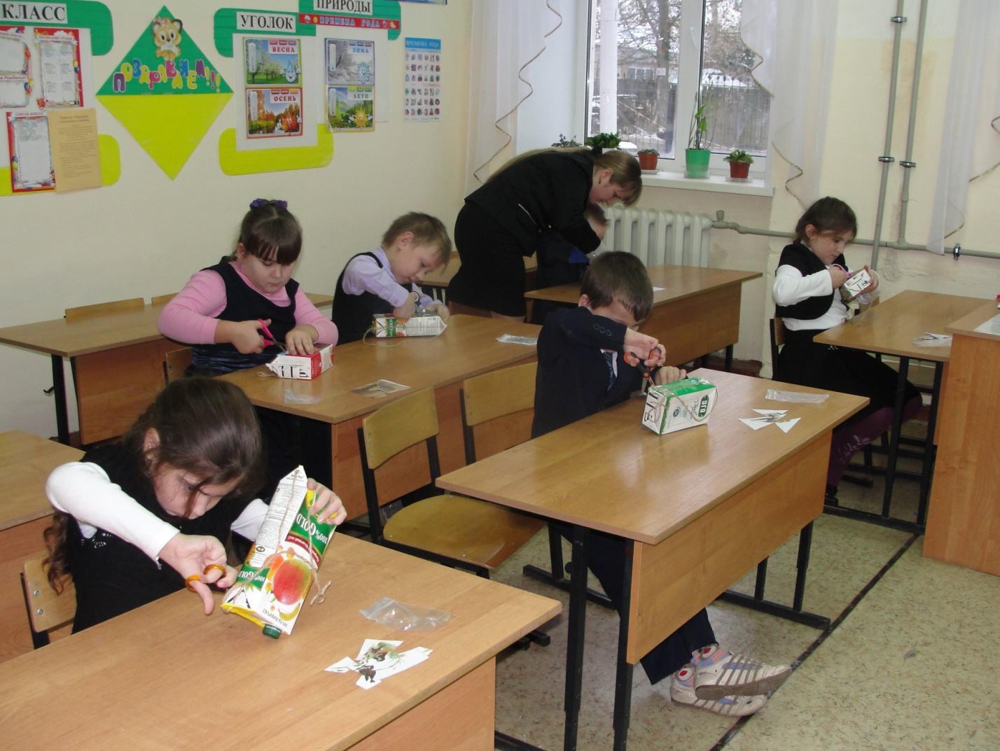
Учитель: В холодные дни птицы ищут себе корм в течение всего дня. Зимой птицам не так страшен холод, как голод. За короткий зимний день птицы едва успевают утолить голод. В зимнюю стужу голодные и ослабевшие птицы легко замерзают. Если птичка не ест зимой 6 часов, она погибает.
Давайте посмотрим ,чем птички могут питаться зимой.
Слайды 13, 14, 15,16
Задание «Что лишнее?»
Слайд 17
Выходят дети и читают стихи.
1 ученик. Морозы жестокие в этом году…
Тревожно за яблоньку в нашем саду,
Тревожно за Жучку:
В её конуре такой же морозище, как на дворе.
2 ученик. Но больше всего беспокойно за птиц,
За наших воробышков, галок, синиц:
Ведь очень уж холодно в воздухе им.
Поможем ли мы беззащитным таким?
Поможем! Их надо кормить,
И тогда им будет легко холода пережить.
3 ученик. Покормите птиц зимой.
Пусть со всех концов
К вам слетятся, как домой,
Стайки на крыльцо.
4 ученик. Не богаты их корма.
Горсть зерна нужна,
Горсть одна —
И не страшна
Будет им зима.
5 ученик. Сколько гибнет их — не счесть,
Видеть тяжело.
А ведь в нашем сердце есть
И для птиц тепло.
6 ученик. Разве можно забывать:
Улететь могли,
А остались зимовать
Заодно с людьми.
7 ученик. Приучите птиц в мороз
К своему окну,
Чтоб без песен не пришлось
Нам встречать весну.

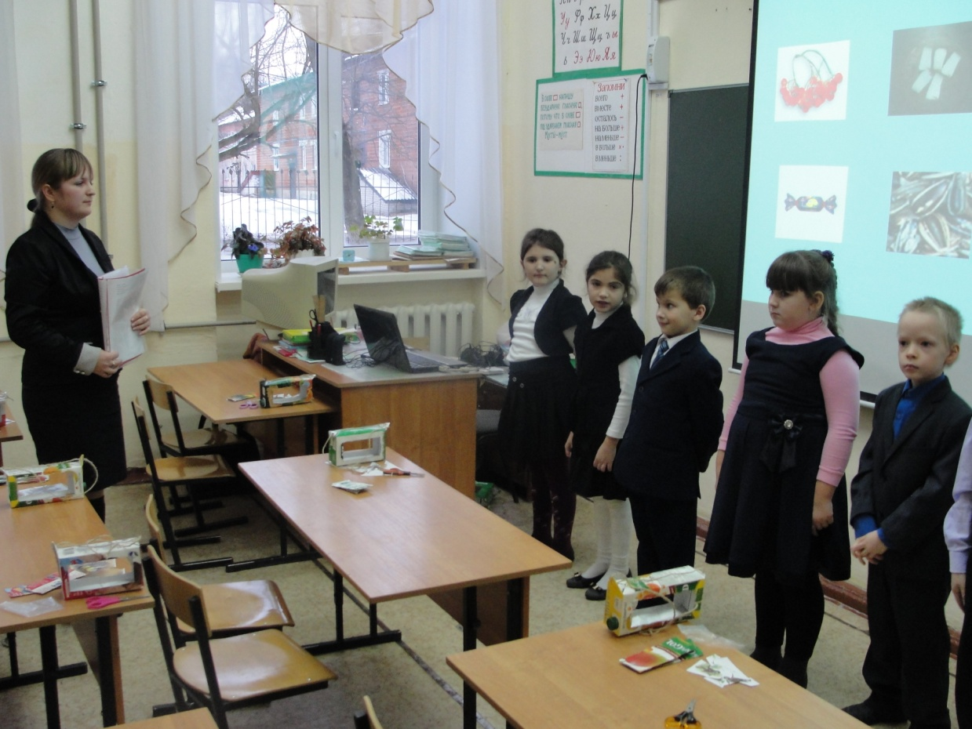

Слайд 18
Учитель: Наше занятие подходит к концу. Я думаю, что теперь у каждого из вас, ребята, около дома, у окна будет висеть своя кормушка. Птицы быстро привыкают к такой столовой и станут частыми гостями в ней. А вы сможете наблюдать за ними. Конечно, птицы не умеют разговаривать. Но они обязательно отблагодарят вас и красивой весенней песней и богатым урожаем, который они спасут от вредителей. Но самое главное, как я считаю, вы станете добрее, и бережнее будете относиться ко всему живому.
Самое главное, что многие из вас, наверно, поняли, что охрана нашей природы – это наша забота, забота вашего молодого поколения. И от вас, ребята, сейчас многое зависит: будут ли через 10-20-100 лет на нашей планете леса, сады и реки. Будут ли птицы подниматься высоко ввысь, чтобы спеть свои весёлые, звонкие песни.
Заключительный этап :
Развешиавние кормушек на школьном дворе

